**如何进行非竞价申购指引**

说明：

1.非竞价结果公示，属于采购行为，合同不能再公示结束前签订，请先采购后公示结果，再签订合同。合同签订日期不能提前，如有提前，请重签合同。

**2.非竞价公示属于后审批，公示出去后，招标采购中心审核老师会在公示期内审批，如有信息错误以及设备类型选择错误等不适宜公示内容，均会直接终止公示，请各位老师公示结束前，关注一下公示是否正常结束，如果被终止，请在操作日志看一下审批意见。根据意见重新发布新的公示单。*（建议公示单中联系方式填手机号，终止后会有短信通知）***

**3.填写非竞价模块中，申购主题、申购项、规格参数等都认真填写，尽量填写采购完整内容，（不要只写笼统写“出版费、信息服务费”等），具体什么采购内容就写什么采购内容，量化细化具体服务内容以及服务工作量，谢谢！**

5.非竞价模块中，非单一来源的需要货比三家，即提供三家供应商的报价单。超过10万的需要在附件中附上填写好的自行采购情况表（表有模板，在竞价网的内部资料里就可以下载，需要报价单**（需各供应商盖章，扫描后上传到系统）**

6.非竞价类只开放，5万以上的技术服务、定制家具两大类。5万以下的定制家具和服务类可以自行采购，无需公示。

6.一定要**选择最低价供应商（所选供应商报价建议三家之中最低）**

**操作步骤如下**

**1.登录统一身份认证平台（<https://www.jnu.edu.cn/>）**

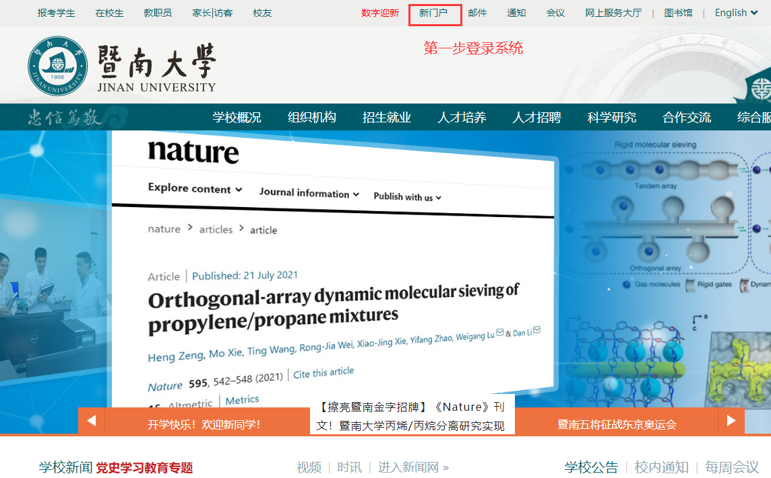

**2.点击设备/采购**

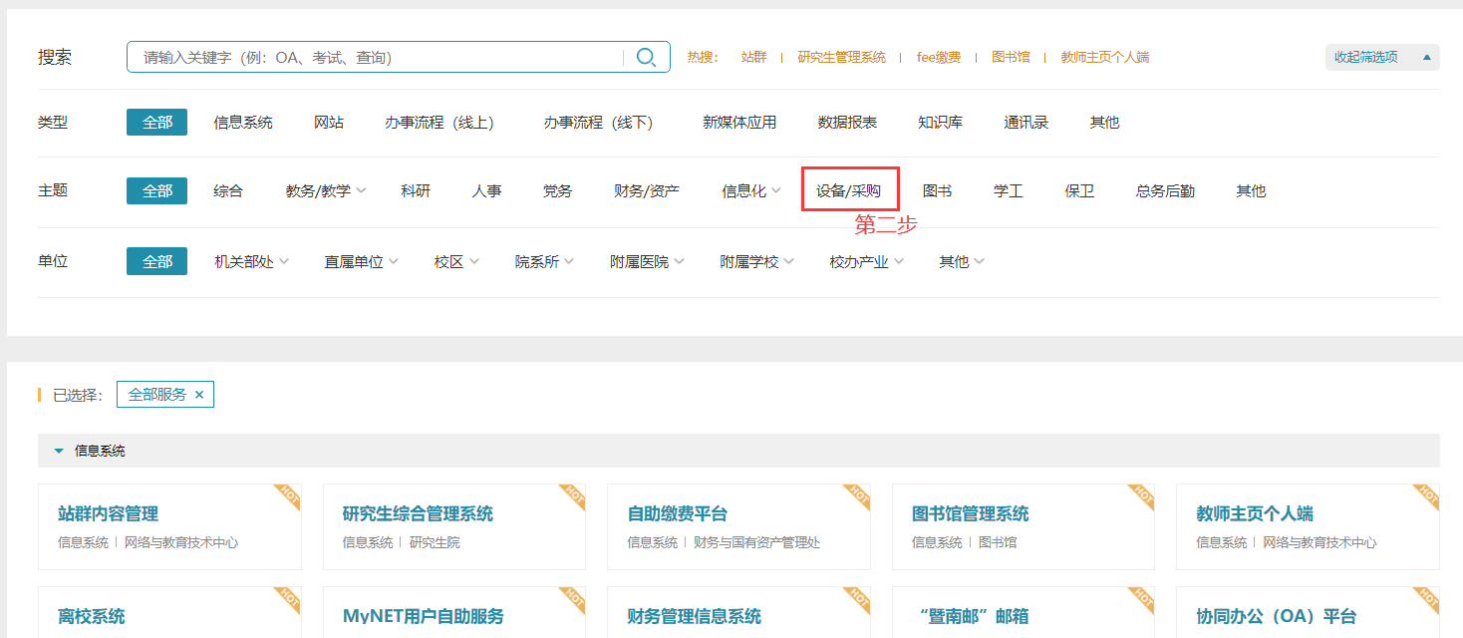

**3.选择网上竞价平台**

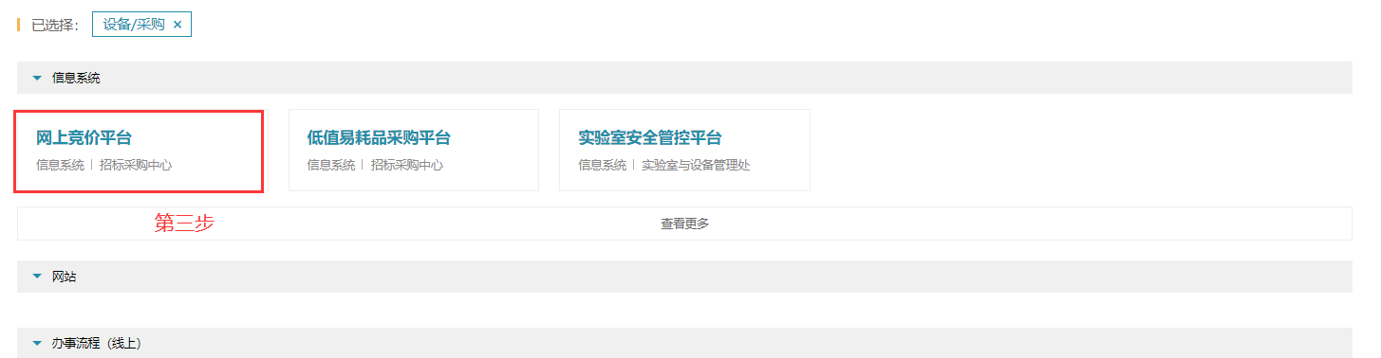

**4.进入竞价平台**

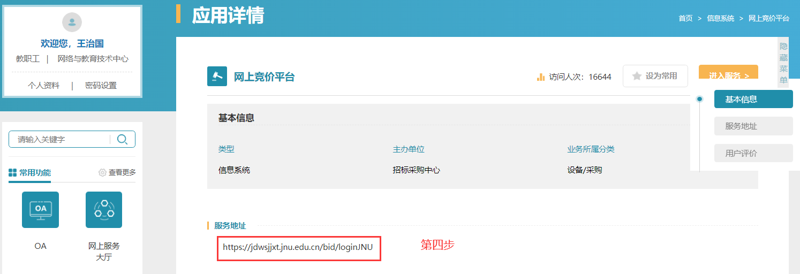

**5.选择非竞价平台**

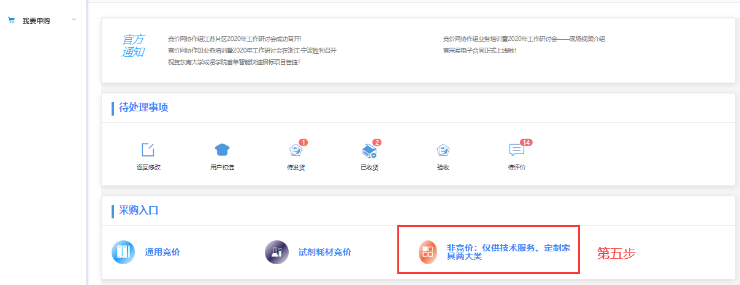

**6.填写非竞价申购单基本信息**

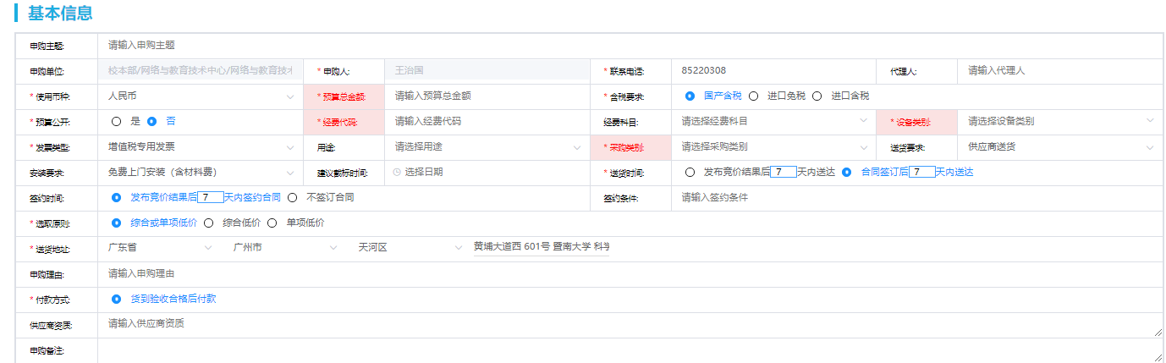

**7.填写申购内容和上传报价单**

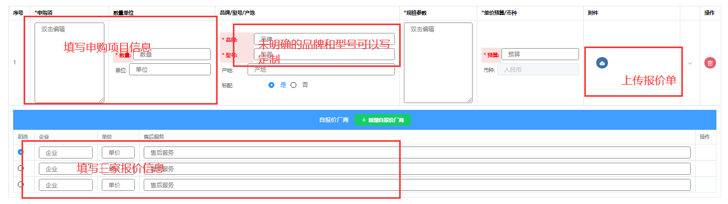

**8.填写完毕之后提交申购单**

9.公示7个自然日后，系统可以打印出备案单，拿到备案单即可进行下一步报账。